关于访问校内教学资源使用方法的说明

一、 安卓手机使用方法：
连接无线网络信号: HHVC-Student，弹出校园网认证界面，无需登录，打开浏览器直接在地址栏输入，需要访问的校内网站地址即可。
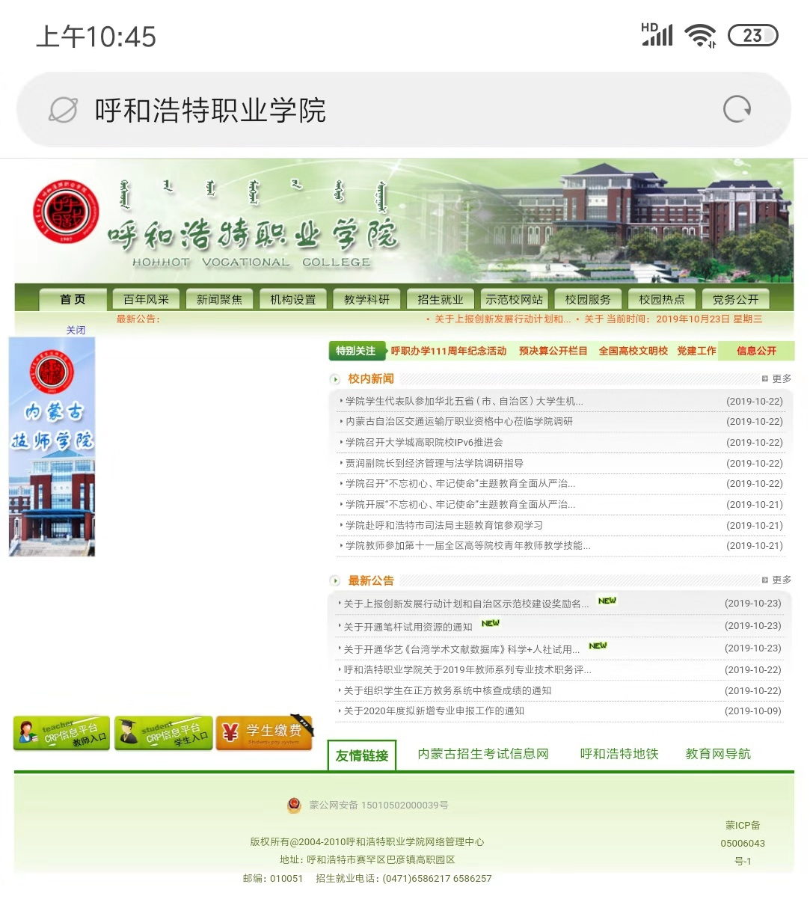
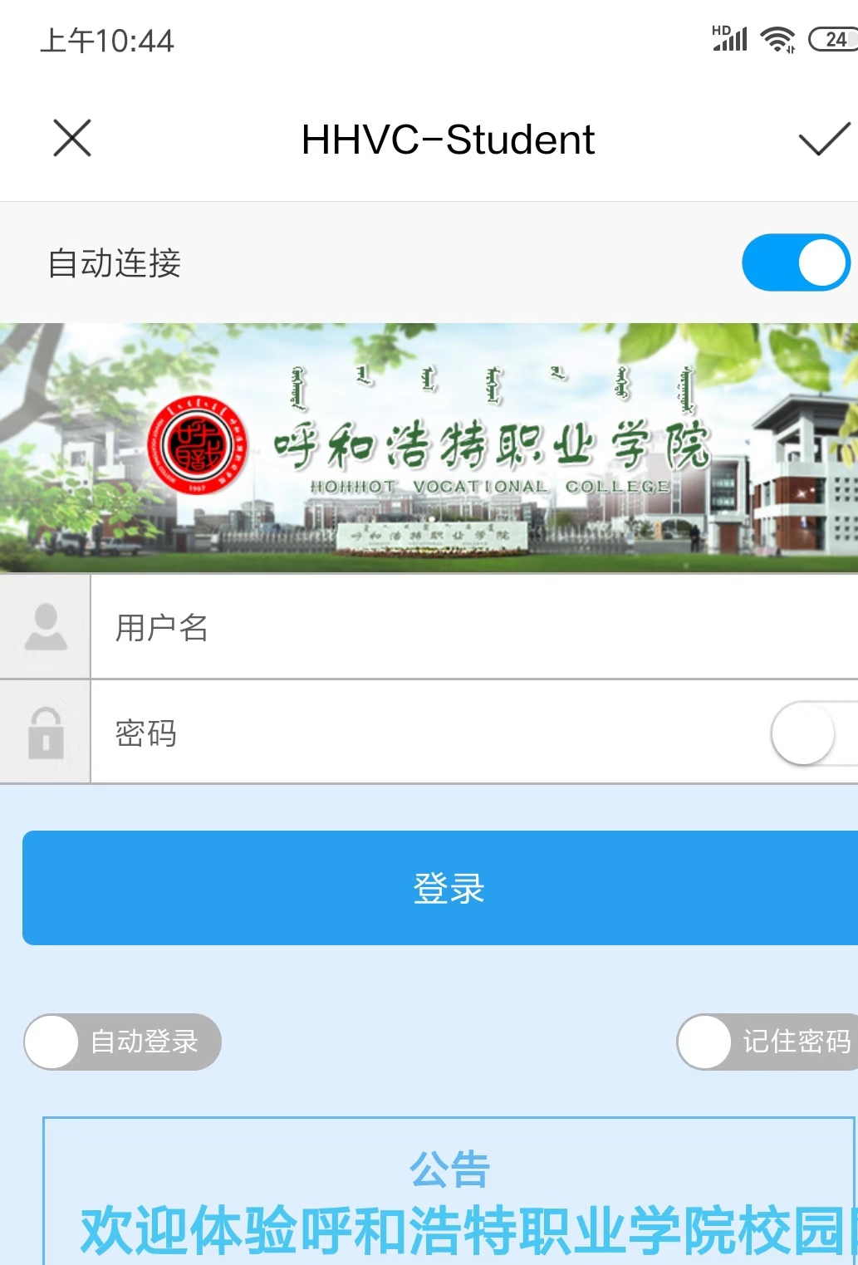

二、苹果手机使用方法：
连接无线信号 ： HHCV-student，弹出校园网认证界面，无需登录，点击右上方“取消”，弹出“无线局域网尚未接入互联网”通知。选择“不连接互联网使用”，打开浏览器在地址栏输入需要访问的校内网站地址即可。

